Posmkāji – izplatītākais dzīvnieku tips

Skolēnam sasniedzamais rezultāts:

1. Ar piemēriem raksturo posmkāju klašu galvenās pazīmes (ārējais skelets, posmains ķermenis un ekstremitātes, taustekļi, saliktas acis, vaļēja asinsrite, elpošana ar žaunām, trahejām, plaušām).

Uzdevumu piemēri

  - Posmkāju tipa pazīstamākās klases ir zirnekļi, vēži un kukaiņi. Ieraksti atbilstošo jēdzienu!

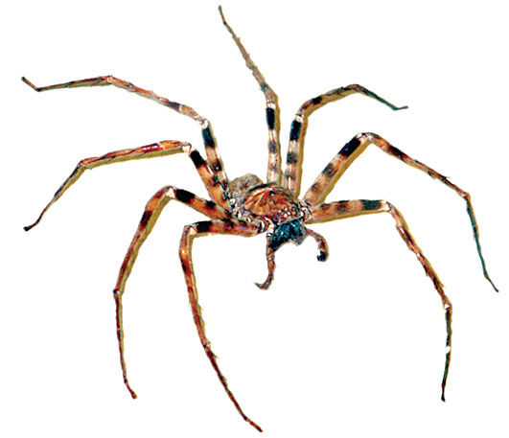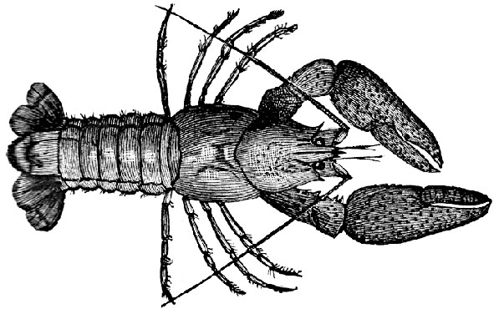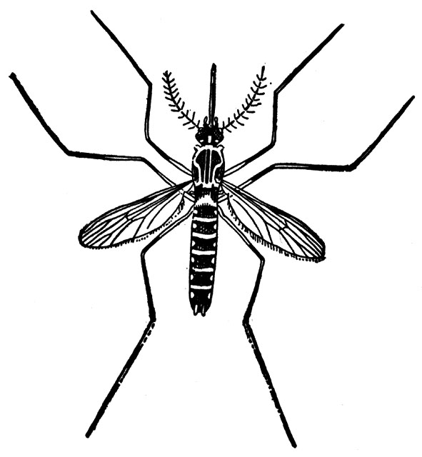
zirneklis | vēzis | kukainis

a) Kukaiņiem ir (cik?) ... ejkājas, zirnekļiem ... (cik?), bet daļai vēžveidīgo viens pāris ejkāju ir
pārveidots par ........................ .
b) Kukaiņiem un .............................. vēders ir posmains.
c) Kukaiņi spēj lidot, jo tiem ir ........................... .
d) Vēžiem un ............................ ir labi saskatāmi taustekļi.
e) Galvkrūtis ir raksturīga uzbūves iezīme ...................... un vēžiem.
f ) Visu posmkāju ekstremitātes ir ..........................
g) Vēžiem un kukaiņiem ir pāris ...................... acu, bet zirnekļiem ir četri pāri vienkāršo acu.
h) Vairums vēžu dzīvo ūdenī un elpo ar ............... , kukaiņi elpo ar ............................ , bet skorpioni un daļa zirnekļu ar plaušām.
i) Visiem posmkājiem asinsrite ir ...........................
j) Posmkāju cietais un izturīgais hitīna apvalks veido ...................... skeletu.

